Тема 14. Органи державної влади в Україні
Мета: розвинути компетентності:
Ключові компетентності:
Спілкування державною (і рідною, в разі відмінності) мовами: доступно та аргументовано висловлювати власну думку, використовувати можливості мови для розкриття правових тем
Інформаційно цифрова компетентність: використовувати цифрові технології для пошуку, впорядкування та перевірки інформації правового змісту; досліджувати правові події, явища, процеси за допомогою сучасних засобів, працювати з масивами даних, співпрацювати онлайн із суб’єктами освітнього процесу
Уміння вчитися впродовж життя: самостійно здобувати нові знання в галузі права; визначати власні навчальні цілі, удосконалювати навички самоосвіти
Ініціативність і Підприємливість: співпрацювати з іншими; продукувати нові ідеї та оцінювати їх переваги і недоліки; приймати виважені рішення; розвивати комунікативні навички
Соціальна та громадянська компетентності: активно слухати та спостерігати; ідентифікувати себе як представника різних спільнот, громадянина України; проявляти громадянську позицію та соціальну активність у житті громади; виявляти проблеми шкільної/місцевої громади та пропонувати шляхи їх розв’язання; робити вибір; конструктивно взаємодіяти з іншими, працювати в групі, досягати порозуміння та налагоджувати співпрацю з іншими особами з відмінними ідеями та цінностями.
Предметні:
Аксіологічно-правова - через висловлювання відношення, власної позиції щодо функції права у суспільстві, правомірної та неправомірної поведінки, юридичної відповідальності за правопорушення, визначення чеснот громадянина правової демократичної держави.
Логічна - через визначення окремих ознак правових понять, формулювання їх визначення, виділення основних складових правових явищ та фактів, побудову структурно-логічних схем
Юридично-мовленнєва - через характеристику правових явищ (правомірної та неправомірної поведінки), обговорення їх у групі та представлення власної позиції, обґрунтування її, інсценівки правових ситуацій
Інформаційно-правова - уміння учнів працювати з джерелами юридичної інформації, аналізувати нормативно-правові акти, користуватись довідковою літературою, Інтернетом для самостійного пошуку інформації.
Практико-орієнтована через співставлення власного уявлення про правове явище та витягом з НПА, наведення прикладів, що конкретизують правове положення, застосування теоретичних знань для аналізу ситуативних задач
Тип уроку: урок засвоєння нових знань (формування компетентностей)
Структура уроку
І. Організаційний момент
ІІ. Актуалізація опорних знань учнів
ІІІ. Вивчення нового матеріалу:
1. Законодавча влада
2. Виконавча влада.
3. Президент
4. Судова влада. Місцеве самоврядування
IV. Узагальнення та систематизація знань учнів.
V. Підсумки уроку.
VI. Домашнє завдання
І. Організаційний момент.
Учні діляться на чотири групи. Кожна група отримує завдання, які вирішують спільно.
ІІ. Актуалізація опорних знань учнів.
Варіант І
Учні на швидкість відповідають на запитання:
1. Стійкий, юридично визначений, поза часом і простором, зв'язок людини з певною державою: громадянство.
2. У якій державі до населення застосовується термін «піддані»: монархія
3. Особа, яка не є громадянином даної держави і має докази приналежності до громадянства іншої держави: іноземець
4. Людина, що має подвійне громадянство, — це : біпатрид
5. Особа, яка не має громадянства: апатрид
6. Для набуття громадянства України іноземцями або особами без громадянства вони повинні на законних підставах безперервно проживати на території України протягом останніх: п’яти років
7. Підставою для втрати громадянства України є : добровільне набуття громадянином України громадянства іншої держави, якщо на момент такого набуття він досяг повноліття
8. Документом, що підтверджує громадянство України є: паспорт громадянина України
9. Вихід з громадянства України дітьми віком від 14 до 18 років може відбуватися: лише за їхньої згоди
10. Розв'яжіть правову задачу, вкажіть правильну відповідь.
Сергій, що народився в Україні, вирішив прийняти громадянство України. Йому було відмовлено на тій підставі, що його батьки є апатридами. Чи правомірною була відмова? Ні, Сергій має право на набуття громадянства України за "правом землі"
11. Розв'яжіть правову задачу, вкажіть правильну відповідь. Микола, що народився на території Білорусі, не влодіючи українською мовою, та проживаючи на території України 2 роки, подав клопотання про прийняття до громадянства України. Його клопотання було прийняте і схвалене. Чи правомірне таке рішення? Йому мали відмовити у прийнятті до громадянства, оскільки він проживає на території України 2, а не 5 років
12. Розв'яжіть правову задачу, вкажіть правильну відповідь.Студентка Вінницького медичного інституту Каріна, громадянка України, одружилася з громадянином Єгипту, студентом цього ж ВНЗ. У Вінниці у них народилася донька. Яким буде громадянство дитини? У дитини буде грмадянство України, оскільки дитина народилася в Україні (право землі), мати її - громадянка України (право крові)
Варіант ІІ
Учні грають у гру на сервісі Wordwall
ІІІ. Вивчення нового матеріалу.
Анаграма
Учні розгадують анаграми та дізнаються до якої групи вони відносяться
ОДВНОАЧЗКАА АДЛАВ
ВНВОАКАЧИ ЛВДАА
НДРИЗЕТПЕ
УДВОАС ДВААЛ
Хмара слів
Бюджет, влада, державний орган, суд, територіальна громада, Верховна Рада, омбудсмен, імпічмент, ратифікація, денонсація, міністр, президент
Учні з хмари слів вибирають ті слова, які відносяться до їх питання.
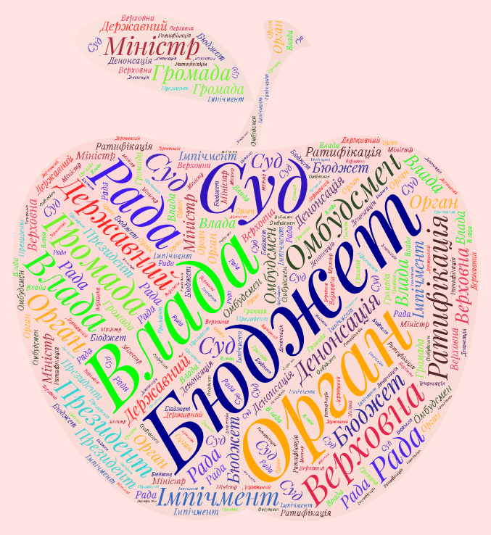
Дешифратор
Частина слів у статтях Конституції замінена на знаки. Потрібно відновити документ.
♥  А | ∆  Б | ⸎  В | #  Г | ◊  Ґ | V  Д | ¥  Е | ♪  Є | /  Ж | \  З | +  И
♣  І | =  Ї | ☺  Й | (  К | )  Л | <  М | >  Н | ⸕  О | ±  П | ≤  Р | ≥  С
⸙  Т | ×  У | ≠  Ф | ≈  Х | ≡  Ц | ∩  Ч | ∞  Ш | ∟  Щ | ☻  Ь | Ω  Ю | ↑  Я
Стаття 76. Конституційний склад Верховної Ради України - чотириста п’ятдесят народних V¥±×⸙♥⸙♣⸎України, які обираються на основі загального, рівного і прямого виборчого ±≤♥⸎♥ шляхом ⸙♥♪<>⸕#⸕ голосування строком на п’ять років. Народним депутатом України може бути обрано #≤⸕<♥V↑>+>♥ України, який на день виборів досяг двадцяти одного року, має право голосу і проживає в Україні протягом останніх п’яти років.
Не може бути обраним до Верховної Ради України громадянин, який має ≥×V+<♣≥⸙☻ за вчинення умисного злочину, якщо ця судимість не погашена і не знята у встановленому законом порядку. Повноваження народних депутатів України визначаються Конституцією та законами України.
Строк повноважень Верховної Ради України становить п’ять років.
Стаття 114. До складу Кабінету Міністрів України входять Прем’єр-міністр України, Перший віце-прем’єр-міністр, віце-прем’єр-міністри, <♣>♣≥⸙≤+.
Прем’єр-міністр України призначається Верховною Радою України за поданням ±≤¥\+V¥>⸙♥ України.
Кандидатуру для призначення на посаду Прем’єр-міністра України вносить Президент України за пропозицією коаліції депутатських ≠≤♥(≡♣☺ у Верховній Раді України, сформованої відповідно до статті 83 Конституції України, або депутатської фракції, до складу якої входить більшість народних депутатів України від конституційного складу Верховної Ради України.
Міністр ⸕∆⸕≤⸕>+ України, Міністр закордонних справ України призначаються Верховною Радою України за поданням Президента України, інші члени Кабінету Міністрів України призначаються Верховною Радою України за поданням Прем’єр-міністра України.
Прем’єр-міністр України керує роботою (♥∆♣>¥⸙×
Міністрів України, спрямовує її на виконання Програми діяльності Кабінету Міністрів України, схваленої Верховною Радою України.
Стаття 102. Президент України є #)♥⸎⸕ Ω держави і виступає від її імені. Президент України є #♥≤♥>⸙⸕< державного ≥×⸎¥≤¥>♣⸙¥⸙×, територіальної ≡♣)♣≥>⸕≥⸙♣ України, додержання Конституції України, прав і ≥⸎⸕∆⸕V людини і громадянина.
Президент України є гарантом реалізації стратегічного курсу держави на набуття повноправного членства України в Європейському Союзі та в Організації Північноатлантичного договору.
Стаття 124. Правосуддя в Україні здійснюють виключно ≥×V+. Делегування функцій судів, а також привласнення цих функцій іншими органами чи посадовими особами не допускаються.
Юрисдикція судів поширюється на будь-який юридичний ≥±♣≤ та будь-яке кримінальне обвинувачення. У передбачених законом випадках суди розглядають також інші справи. Законом може бути визначений обов’язковий досудовий порядок урегулювання спору. Народ безпосередньо бере участь у здійсненні правосуддя через присяжних. Україна може визнати юрисдикцію Міжнародного кримінального суду на умовах, визначених Римським статутом Міжнародного кримінального суду.
Стаття 140. Місцеве самоврядування є правом територіальної #≤⸕<♥V+ громади - жителів села чи добровільного об'єднання у сільську громаду жителів кількох сіл, селища та міста - самостійно вирішувати питання місцевого значення в межах Конституції і законів України.
Місцеве самоврядування здійснюється територіальною громадою в порядку, встановленому законом, як безпосередньо, так і через органи місцевого самоврядування: сільські, селищні, міські ради та їх виконавчі органи.
Органами місцевого самоврядування, що представляють спільні інтереси територіальних громад сіл, селищ та міст, є районні та обласні ≤♥V+.
Питання організації управління районами в містах належить до компетенції <♣≥☻(+≈ рад.
Сільські, селищні, міські ради можуть дозволяти за ініціативою жителів створювати будинкові, вуличні, квартальні та інші органи самоорганізації населення і наділяти їх частиною власної компетенції, фінансів, майна.
Які повноваження мають?
Учням серед різних повноважень органів державної влади потрібно вибрати ті, які належать саме до їх групи.
Хто зашифрований у пазлі
Учні складають пазл і дізнаються хто в ньому зашифрований, до якої гілки влади належить зображена на пазлі людина.
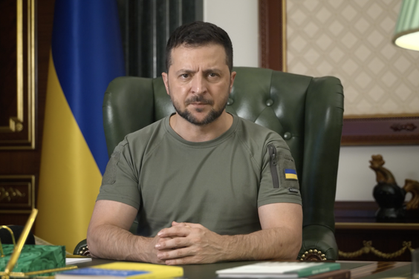
Володимир Зеленський

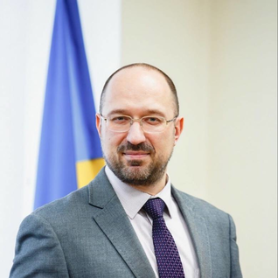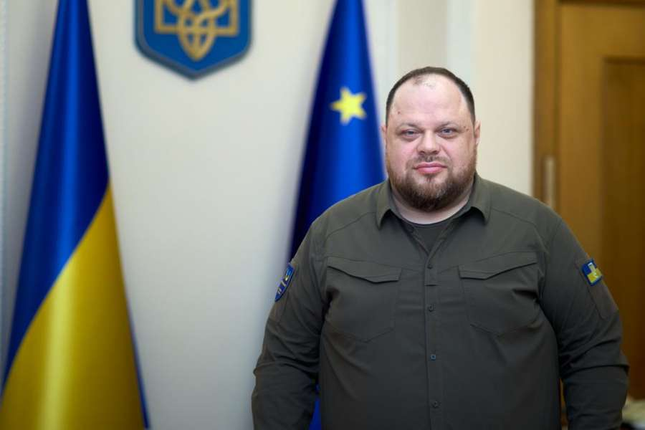
Денис Анатолійович Шмигаль Стефанчук Руслан Олексійович
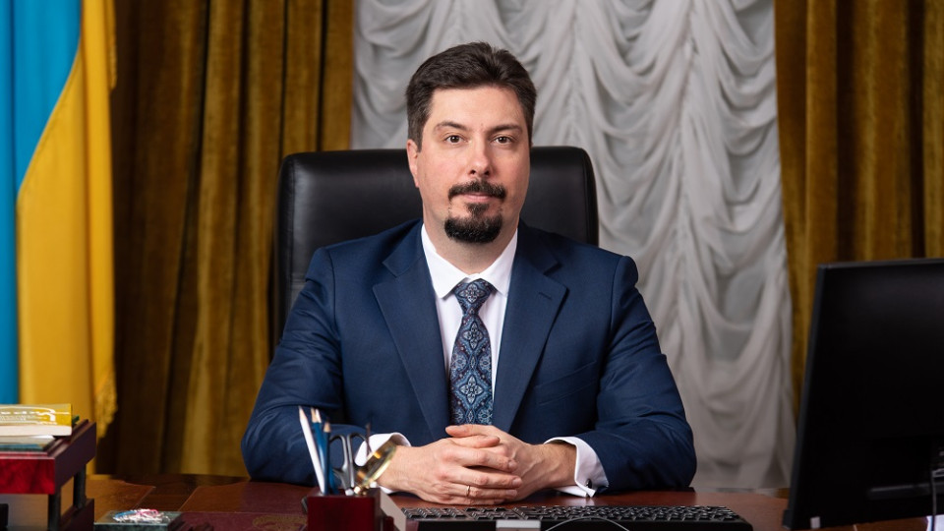
Станіслав Кравченко
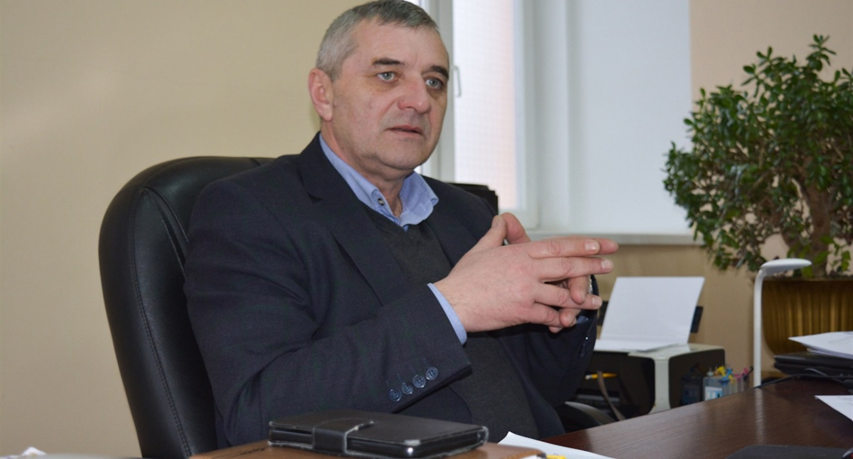
Онищук Іван Анатолійович
Група 1. Законодавча влада
Верховна Рада — представницький орган народу і єдиний законодавчий орган, який цілком або частково створює інші вищі органи держави, визначає засади внутрішньої і зовнішньої політики держави і бере участь у її здійсненні, контролює діяльність інших вищих органів і посадових осіб.
Функції Верховної Ради
1. Представницька — реалізується через обов’язок представляти інтереси народу, його різні шари за допомогою депутатського корпусу (постанови Верховної Ради як представницького органу мають політичний характер).
2. Законодавча — реалізується через право видавати закони (основна діяльність, що має юридичний характер).
3. Фінансова — реалізується через право приймати рішення з фінансових питань (щорічно затверджувати бюджет країни).
4. Установча — реалізується через право брати участь у формуванні вищих виконавчих, а також судових органів.
5. Контрольна — реалізується через право здійснювати контроль за діяльністю уряду, інших вищих органів і посадових осіб.
6. Політична — реалізується через право визначати основи внутрішньої і зовнішньої політики і через обов’язок брати участь у її здійсненні. Парламентський контроль за додержанням конституційних прав і свобод людини і громадянина та захист прав кожного на території України покликаний здійснювати
Уповноважений Верховної Ради з прав людини (омбудсмен).
Омбудсмен (зі швед. — представник інтересів) — спеціально обрана або призначена осадова особа, яка здійснює контроль за дотриманням у державі прав людини органами влади й управління,самоврядування, громадськими організаціями, окремими особами. Омбудсмен здійснює контроль і веде розслідування з точки зору не тільки законності, а й ефективності, доброчинності, справедливості.
У разі дострокового припинення повноважень президента законодавча влада має право застосувати процедуру імпічменту.
Імпічмент (з англ. — осуд, обвинувачення) — особлива процедура обвинувачення посадових осіб держави (президентів, міністрів, суддів та ін.) у випадках порушення ними законів держави, передбачена конституціями ряду країн, в тому числі й Конституцією України.
Питання про усунення Президента України з поста в порядку імпічменту ініціюється більшістю від конституційного складу Верховної Ради України. Для проведення розслідування Верховна Рада створює спеціальну тимчасову слідчу комісію, до складу якої включаються спеціальний прокурор і спеціальні слідчі. Висновки і пропозиції тимчасової слідчої комісії розглядаються на засіданні Верховної Ради України. За наявності підстав Верховна Рада не менш ніж 2/3 її конституційного складу приймає рішення про звинувачення Президента України. Рішення про усунення Президента України з поста в порядку імпічменту приймається Верховною Радою України не менш ніж 3/4 конституційного складу після перевірки справи Конституційним Судом України.
До основних повноважень Верховної Ради України також належать ратифікація та денонсація міжнародних договорів України.
Ратифікація (з лат. — затверджений, роблю) — остаточне затвердження міжнародного договору вищим органом держави, яке означає, що норми міжнародного договору стають складовою частиною національного законодавства.
Денонсація (від франц. — повідомляти, розривати) — повідомлення однією стороною іншій про припинення дії укладеного ними договору, угоди або про вихід із багатостороннього договору.
Законодавча | Верховна Рада України | - вносити зміни до Конституції України,  - призначати Всеукраїнський референдум з питань про зміну території України.  - прийняття законів нашої держави.  - визначає засади внутрішньої та зовнішньої політики України,  - призначає в передбачені Конституцією строки вибори Президента,  - затверджує Державний бюджет України, чисельність і структуру Збройних сил України,  - ратифікує чи денонсує для України міжнародні угоди  - розглядає, схвалює чи відхиляє програму нового уряду
Розділ IV
ВЕРХОВНА РАДА УКРАЇНИ
Стаття 76. Конституційний склад Верховної Ради України - чотириста п’ятдесят народних депутатів України, які обираються на основі загального, рівного і прямого виборчого права шляхом таємного голосування строком на п’ять років.
Народним депутатом України може бути обрано громадянина України, який на день виборів досяг двадцяти одного року, має право голосу і проживає в Україні протягом останніх п’яти років.
Не може бути обраним до Верховної Ради України громадянин, який має судимість за вчинення умисного злочину, якщо ця судимість не погашена і не знята у встановленому законом порядку.
Повноваження народних депутатів України визначаються Конституцією та законами України.
Строк повноважень Верховної Ради України становить п’ять років.
Стаття 85. До повноважень Верховної Ради України належить:
1) внесення змін до Конституції України в межах і порядку, передбачених розділом XIII цієї Конституції;
2) призначення всеукраїнського референдуму з питань, визначених статтею 73 цієї Конституції;
3) прийняття законів;
4) затвердження Державного бюджету України та внесення змін до нього, контроль за виконанням Державного бюджету України, прийняття рішення щодо звіту про його виконання;
5) визначення засад внутрішньої і зовнішньої політики, реалізації стратегічного курсу держави на набуття повноправного членства України в Європейському Союзі та в Організації Північноатлантичного договору;
6) затвердження загальнодержавних програм економічного, науково-технічного, соціального, національно-культурного розвитку, охорони довкілля;
7) призначення виборів Президента України у строки, передбачені цією Конституцією;
8) заслуховування щорічних та позачергових послань Президента України про внутрішнє і зовнішнє становище України;
9) оголошення за поданням Президента України стану війни і укладення миру, схвалення рішення Президента України про використання Збройних Сил України та інших військових формувань у разі збройної агресії проти України;
10) усунення Президента України з поста в порядку особливої процедури (імпічменту), встановленому статтею 111 цієї Конституції;
11) розгляд і прийняття рішення щодо схвалення Програми діяльності Кабінету Міністрів України
Група 2. Виконавча влада. Виконавча влада — галузь державної влади, що володіє правом безпосередньо управляти країною, виконувати закони та інші нормативні акти, ухвалені законодавчою владою. Але водночас саме органи виконавчої влади забезпечують умови для повсякденного життя кожної людини, організовують та забезпечують діяльність установ та органів освіти, охорони здоров’я, культури та внутрішніх справ.
Носієм виконавчої влади у масштабах усієї країни є уряд. Назва уряду встановлюється конституцією і законодавством.
Здебільшого уряд має офіційну назву — Рада чи Кабінет Міністрів. Наприклад, у Швейцарії — це Федеративна Рада, в Італії — Рада Міністрів, у Японії — Кабінет. Очолює уряд його голова.
Як правило, це прем’єр-міністр (наприклад, у Франції) або голова Ради Міністрів (Італія), канцлер (Німеччина), державний міністр (Норвегія). У президентських республіках (США), де такої посади немає, головою уряду (адміністрація президента) є безпосередньо президент.
В Україні вищим органом виконавчої влади є Кабінет Міністрів України, який очолює прем’єр-міністр. Систему виконавчої влади в Україні, крім Кабінету Міністрів, становлять центральні органи виконавчої влади — міністерства, державні комітети, інші відомства, місцеві (обласні, районні) державні адміністрації.
Виконавча влада здійснюється переважно через державне управління і ґрунтується на ієрархічних відносинах, підпорядкованості. Виконавча влада, будучи відповідальною перед законодавчою владою, підзвітною і підконтрольною їй, не обмежується лише «виконанням законів» (виконавчою діяльністю). Вона також покликана відпрацьовувати шляхи і способи реалізації законів та інших законодавчих актів, займатися поточним управлінням, видавати з усіх питань своєї компетенції нормативно-правові акти (постанови та ін.), що мають підзаконний характер. Таке підзаконне регулювання суспільних відносин є розпорядчою діяльністю уряду.
Основні функції органів виконавчої влади
• Виконавча — безпосереднє виконання нормативних приписів правових актів, прийнятих органами законодавчої влади. Особливим видом виконавської діяльності є адміністративні (управлінські) послуги — публічно-правова виконавчо-зобов’язальна діяльність органів виконавчої влади і органів місцевого самоврядування, їх посадових осіб, спрямована на юридичне оформлення умов, встановлених законодавством, які є необхіднимидля належної реалізації прав і законних інтересів фізичних і юридичних осіб, котрі звертаються до них з цією метою (реєстрація, ліцензування, сертифікація тощо).
• Розпорядча — здійснення управління шляхом видання підзаконних (управлінських) актів і виконання організаційних дій (відповідних розпоряджень).
Виконавча влада діє безперервно і скрізь на території держави (на відміну від законодавчої і судової влади), спирається на людські, матеріальні та інші ресурси, здійснюється чиновниками, армією, адміністрацією тощо.
До центральних органів виконавчої владиналежать: міністерства, комітети, інші центральні органи виконавчої влади, які мають різні назви — агентства, комітети, служби.
Зазначені органи у своїй діяльності представляють інтереси всієї держави, а не окремих територій, місць, їх компетенція поширюється на всю територію країни. За своїм призначенням центральні органи виконавчої влади забезпечують або сприяють формуванню і втіленню в життя державної політики у відповідних сферах управління, здійснення керівництва дорученим їм сферами і несуть відповідальність за стан їх розвитку перед Президентом і Кабінетом Міністрів УкраїниЦентральні органи виконавчої влади утворюються, реорганізовуються та ліквідуються Президентом України за поданням Прем’єр-міністра України.
Провідне місце серед центральних органів виконавчої влади посідають міністерства України. Лише їх керівники — міністри входять до складу Кабінету Міністрів України і безпосередньо беруть участь у визначенні урядової політики в країні. Нині в країні нараховується 18 міністерств. Державні комети України створено для керівництва окремими галузями економіки, соціального розвитку або розв’язання функціональних питань (Державний комітет будівництва, архітектури та житлової політики, Державний комітет телебачення та радіомовлення, Державний комітет телебачення та радіомовлення, Державний комітет у справах захисту прав споживачів). Нині в Україні діють 20 державних комітетів.
Серед інших центральних органів, яких нараховується близько 50, є комітети (Антимонопольний комітет, комітет харчової промисловості), агентства (Національне космічне агентство), Головне управління (Головне контрольно-ревізійне управління), державний департамент (Державний департамент ветеринарної медицини).
Певне поширення мають і комісії (Вища атестаційна комісія), служби (Державна митна служба), фонди (Фонд державного майна), адміністрації (Державна податкова адміністрація).
Центральні органи виконавчої влади переважно є єдиноначальними, тобто повноваження цього органу здійснюються одноособово його керівником, який несе всю повноту відповідальності за результати роботи центрального органу перед Президентом і урядом.
Розділ VI
КАБІНЕТ МІНІСТРІВ УКРАЇНИ. ІНШІ ОРГАНИ ВИКОНАВЧОЇ ВЛАДИ
Стаття 114. До складу Кабінету Міністрів України входять Прем’єр-міністр України, Перший віце-прем’єр-міністр, віце-прем’єр-міністри, міністри.
Прем’єр-міністр України призначається Верховною Радою України за поданням Президента України.
Кандидатуру для призначення на посаду Прем’єр-міністра України вносить Президент України за пропозицією коаліції депутатських фракцій у Верховній Раді України, сформованої відповідно до статті 83 Конституції України, або депутатської фракції, до складу якої входить більшість народних депутатів України від конституційного складу Верховної Ради України.
Міністр оборони України, Міністр закордонних справ України призначаються Верховною Радою України за поданням Президента України, інші члени Кабінету Міністрів України призначаються Верховною Радою України за поданням Прем’єр-міністра України.
Прем’єр-міністр України керує роботою Кабінету Міністрів України, спрямовує її на виконання Програми діяльності Кабінету Міністрів України, схваленої Верховною Радою України.
Стаття 116. Кабінет Міністрів України:
1) забезпечує державний суверенітет і економічну самостійність України, здійснення внутрішньої і зовнішньої політики держави, виконання Конституції і законів України, актів Президента України;
1-1) забезпечує реалізацію стратегічного курсу держави на набуття повноправного членства України в Європейському Союзі та в Організації Північноатлантичного договору;
2) вживає заходів щодо забезпечення прав і свобод людини і громадянина;
3) забезпечує проведення фінансової, цінової, інвестиційної та податкової політики; політики у сферах праці й зайнятості населення, соціального захисту, освіти, науки і культури, охорони природи, екологічної безпеки і природокористування;
4) розробляє і здійснює загальнодержавні програми економічного, науково-технічного, соціального і культурного розвитку України;
5) забезпечує рівні умови розвитку всіх форм власності; здійснює управління об'єктами державної власності відповідно до закону;
6) розробляє проект закону про Державний бюджет України і забезпечує виконання затвердженого Верховною Радою України Державного бюджету України, подає Верховній Раді України звіт про його виконання;
7) здійснює заходи щодо забезпечення обороноздатності і національної безпеки України, громадського порядку, боротьби зі злочинністю;
8) організовує і забезпечує здійснення зовнішньоекономічної діяльності України, митної справи;
9) спрямовує і координує роботу міністерств, інших органів виконавчої влади
Група 3. Президент
Розділ V
ПРЕЗИДЕНТ УКРАЇНИ
Стаття 102. Президент України є главою держави і виступає від її імені.
Президент України є гарантом державного суверенітету, територіальної цілісності України, додержання Конституції України, прав і свобод людини і громадянина.
Президент України є гарантом реалізації стратегічного курсу держави на набуття повноправного членства України в Європейському Союзі та в Організації Північноатлантичного договору.
Стаття 103. Президент України обирається громадянами України на основі загального, рівного і прямого виборчого права шляхом таємного голосування строком на п'ять років.
Президентом України може бути обраний громадянин України, який досяг тридцяти п'яти років, має право голосу, проживає в Україні протягом десяти останніх перед днем виборів років та володіє державною мовою.
Одна й та сама особа не може бути Президентом України більше ніж два строки підряд.
Президент України не може мати іншого представницького мандата, обіймати посаду в органах державної влади або в об'єднаннях громадян, а також займатися іншою оплачуваною або підприємницькою діяльністю чи входити до складу керівного органу або наглядової ради підприємства, що має на меті одержання прибутку.
Чергові вибори Президента України проводяться в останню неділю березня п’ятого року повноважень Президента України. У разі дострокового припинення повноважень Президента України вибори Президента України проводяться в період дев’яноста днів з дня припинення повноважень.
Стаття 106. Президент України:
1) забезпечує державну незалежність, національну безпеку і правонаступництво держави;
2) звертається з посланнями до народу та із щорічними і позачерговими посланнями до Верховної Ради України про внутрішнє і зовнішнє становище України;
3) представляє державу в міжнародних відносинах, здійснює керівництво зовнішньополітичною діяльністю держави, веде переговори та укладає міжнародні договори України;
4) приймає рішення про визнання іноземних держав;
5) призначає та звільняє глав дипломатичних представництв України в інших державах і при міжнародних організаціях; приймає вірчі і відкличні грамоти дипломатичних представників іноземних держав;
6) призначає всеукраїнський референдум щодо змін Конституції України відповідно до статті 156 цієї Конституції, проголошує всеукраїнський референдум за народною ініціативою;
7) призначає позачергові вибори до Верховної Ради України у строки, встановлені цією Конституцією;
8) припиняє повноваження Верховної Ради України у випадках, передбачених цією Конституцією;
9) вносить за пропозицією коаліції депутатських фракцій у Верховній Раді України, сформованої відповідно до статті 83 Конституції України, подання про призначення Верховною Радою України Прем’єр-міністра України в строк не пізніше ніж на п’ятнадцятий день після одержання такої пропозиції;
10) вносить до Верховної Ради України подання про призначення Міністра оборони України, Міністра закордонних справ України;
11) призначає на посаду та звільняє з посади за згодою Верховної Ради України Генерального прокурора;
Група 4. Судова влада. Місцеве самоврядування
Судова | Конституційний Суд України, Верховний Суд України, інші суди | - здійснення правосуддя, тобто розв’язання суперечок, що виникають.  - забезпечити захист суспільного ладу, прав і свобод громадян, інтересів держави, підприємств, організацій і установ.  - діяльність органів судової влади регулюється Конституцією України, Законами України «Про судоустрій і статус суддів», «Про Конституційний Суд» тощо.  - в Україні діють загальні суди (розглядають кримінальні, цивільні, справи з трудових, сімейних, майнових питань і багато інших.) й спеціалізовані суди (справи відповідно до своєї спеціалізації)
Розділ VIII
ПРАВОСУДДЯ
Стаття 124. Правосуддя в Україні здійснюють виключно суди.
Делегування функцій судів, а також привласнення цих функцій іншими органами чи посадовими особами не допускаються.
Юрисдикція судів поширюється на будь-який юридичний спір та будь-яке кримінальне обвинувачення. У передбачених законом випадках суди розглядають також інші справи.
Законом може бути визначений обов’язковий досудовий порядок урегулювання спору.
Народ безпосередньо бере участь у здійсненні правосуддя через присяжних.
Україна може визнати юрисдикцію Міжнародного кримінального суду на умовах, визначених Римським статутом Міжнародного кримінального суду.
Стаття 129. Суддя, здійснюючи правосуддя, є незалежним та керується верховенством права.
Основними засадами судочинства є
1) рівність усіх учасників судового процесу перед законом і судом;
2) забезпечення доведеності вини;
3) змагальність сторін та свобода в наданні ними суду своїх доказів і у доведенні перед судом їх переконливості;
4) підтримання публічного обвинувачення в суді прокурором;
5) забезпечення обвинуваченому права на захист;
6) гласність судового процесу та його повне фіксування технічними засобами;
7) розумні строки розгляду справи судом;
8) забезпечення права на апеляційний перегляд справи та у визначених законом випадках - на касаційне оскарження судового рішення;
9) обов’язковість судового рішення.
Законом можуть бути визначені також інші засади судочинства.
Судочинство провадиться суддею одноособово, колегією суддів чи судом присяжних.
За неповагу до суду чи судді винні особи притягаються до юридичної відповідальності.
Місцеве самоврядування
Місцеве самоврядування — у загальному вигляді це автономне функціонування територіальної спільноти людей, що забезпечується самостійним прийняттям членами цієї спільноти норм поведінки і вибором рішень, які стосуються її життєдіяльності, відсутність у даній спільноті розриву між суб’єктом та об’єктом управління.
Місцеве самоуправління має специфічну правову форму в кожній державі залежно від її устрою, історичних, етнонаціональних та інших особливостей.
Процес становлення сучасних правових форм місцевого самоврядування розпочався з кінця ХVІІІ ст., коли внаслідок перемоги буржуазно-демократичної революції у правовій системі США та ряду західноєвропейських країн дістала визнання та законодавчого закріплення теорія природних прав, що базується на ідеї свободи як вищої соціальної цінності, автономії людини та інституті громадянського суспільства, закріпленого щодо територіальної громади і щодо держави. До цього періоду відноситься завершення формування двох основних сучасних систем місцевого самоврядування:

Розділ XI
МІСЦЕВЕ САМОВРЯДУВАННЯ
Стаття 140. Місцеве самоврядування є правом територіальної громади - жителів села чи добровільного об'єднання у сільську громаду жителів кількох сіл, селища та міста - самостійно вирішувати питання місцевого значення в межах Конституції і законів України.
Особливості здійснення місцевого самоврядування в містах Києві та Севастополі визначаються
Місцеве самоврядування здійснюється територіальною громадою в порядку, встановленому законом, як безпосередньо, так і через органи місцевого самоврядування: сільські, селищні, міські ради та їх виконавчі органи.
Органами місцевого самоврядування, що представляють спільні інтереси територіальних громад сіл, селищ та міст, є районні та обласні ради.
Питання організації управління районами в містах належить до компетенції міських рад.
Сільські, селищні, міські ради можуть дозволяти за ініціативою жителів створювати будинкові, вуличні, квартальні та інші органи самоорганізації населення і наділяти їх частиною власної компетенції, фінансів, майна.
Стаття 141. До складу сільської, селищної, міської, районної, обласної ради входять депутати, які обираються жителями села, селища, міста, району, області на основі загального, рівного, прямого виборчого права шляхом таємного голосування. Строк повноважень сільської, селищної, міської, районної, обласної ради, депутати якої обрані на чергових виборах, становить п’ять років. Припинення повноважень сільської, селищної, міської, районної, обласної ради має наслідком припинення повноважень депутатів відповідної ради.
Територіальні громади на основі загального, рівного, прямого виборчого права обирають шляхом таємного голосування відповідно сільського, селищного, міського голову, який очолює виконавчий орган ради та головує на її засіданнях. Строк повноважень сільського, селищного, міського голови, обраного на чергових виборах, становить п’ять років.
Чергові вибори сільських, селищних, міських, районних, обласних рад, сільських, селищних, міських голів відбуваються в останню неділю жовтня п’ятого року повноважень відповідної ради чи відповідного голови, обраних на чергових виборах.
Статус голів, депутатів і виконавчих органів ради та їхні повноваження, порядок утворення, реорганізації, ліквідації визначаються законом.
Голова районної та голова обласної ради обираються відповідною радою і очолюють виконавчий апарат ради.
Стаття 143. Територіальні громади села, селища, міста безпосередньо або через утворені ними органи місцевого самоврядування управляють майном, що є в комунальній власності; затверджують програми соціально-економічного та культурного розвитку і контролюють їх виконання; затверджують бюджети відповідних адміністративно-територіальних одиниць і контролюють їх виконання; встановлюють місцеві податки і збори відповідно до закону; забезпечують проведення місцевих референдумів та реалізацію їх результатів; утворюють, реорганізовують та ліквідовують комунальні підприємства, організації і установи, а також здійснюють контроль за їх діяльністю; вирішують інші питання місцевого значення, віднесені законом до їхньої компетенції.
IV. Узагальнення та систематизація знань учнів.
Варіант І. Фронтальне опитування
- До якої гілки влади відноситься президент
А)законодавча Б) виконавча
В)судова Г)він не відноситься до жодної з гілок влади
2. Скільки всього гілок влади в Україні
А)1 Б)2 В)3 Г)4
3. Єдиним органом законодавчої влади в Україні є
А)Верховна Рада України Б)Верховний суд України
В)Кабінет міністрів України Г)З'їзд суддів
4. Парламент - це...
А) організація державного управління, який забезпечує реалізацію законів та інших нормативних актів держави
Б)загальна традиційна назва законодавчої влади
5. Верховна Рада України має право
А) Вносити зміни до Конституції України Б) Здійснювати помилування засуджених
В) Встановлювати місцеві податки Г)Визначати засади внутрішньої та зовнішньої політики України
Д) Призначати сроки виборів президента
6. Скільки депутатів входять до складу Верховної Ради України
А) 250 Б)300 В)350 Г)400 Д)450
7. Вік з якого можливо стати народним депутатом України
А)21 Б)35 В)40 Г) 26
8. Президент є главою держави, гарантом суверенітету, територіальної цілісності, ... , прав і свобод людини й громадянина
А)дотримання Конституції Б)очолює Раду національної безпеки
В)Верховним Головнокомандувачем Г)дотримання законів
9. Вік з якого можливо стати президентом України
А)21 Б)35 В)40 Г)50
10. Скільки потрібно безперервно проживати на території України щоб мати можливість стати президентом України
А) 3 роки Б)5 років В)10 років Г) 15 років
11. Уряд - це
А)Кабінет Міністрів України Б)Верховна Рада України
В)Конституційний суд України Г)Збройні сили України
12. Головне завдання судової влади -
А)Тлумачення Конституції України та вирішення питань про відповідність Конституції України законів та інших актів
Б) Здійснення правосуддя
В) Підписувати закони
Г) Видавати укази та розпорядження
13. Представницьким органами місцевого самоврядування є...
А)Сільські та міські ради Б)Сільські, селищні та міські ради
В)Сільські, селищні, міські та районні ради Г)Сільські, селищні, міські, районні та обласні ради
Варіант ІІ. Гра на Wordwall
Гра на
V. Підсумки уроку.
VI. Домашнє завдання. 1).прочитати параграф підручника.

